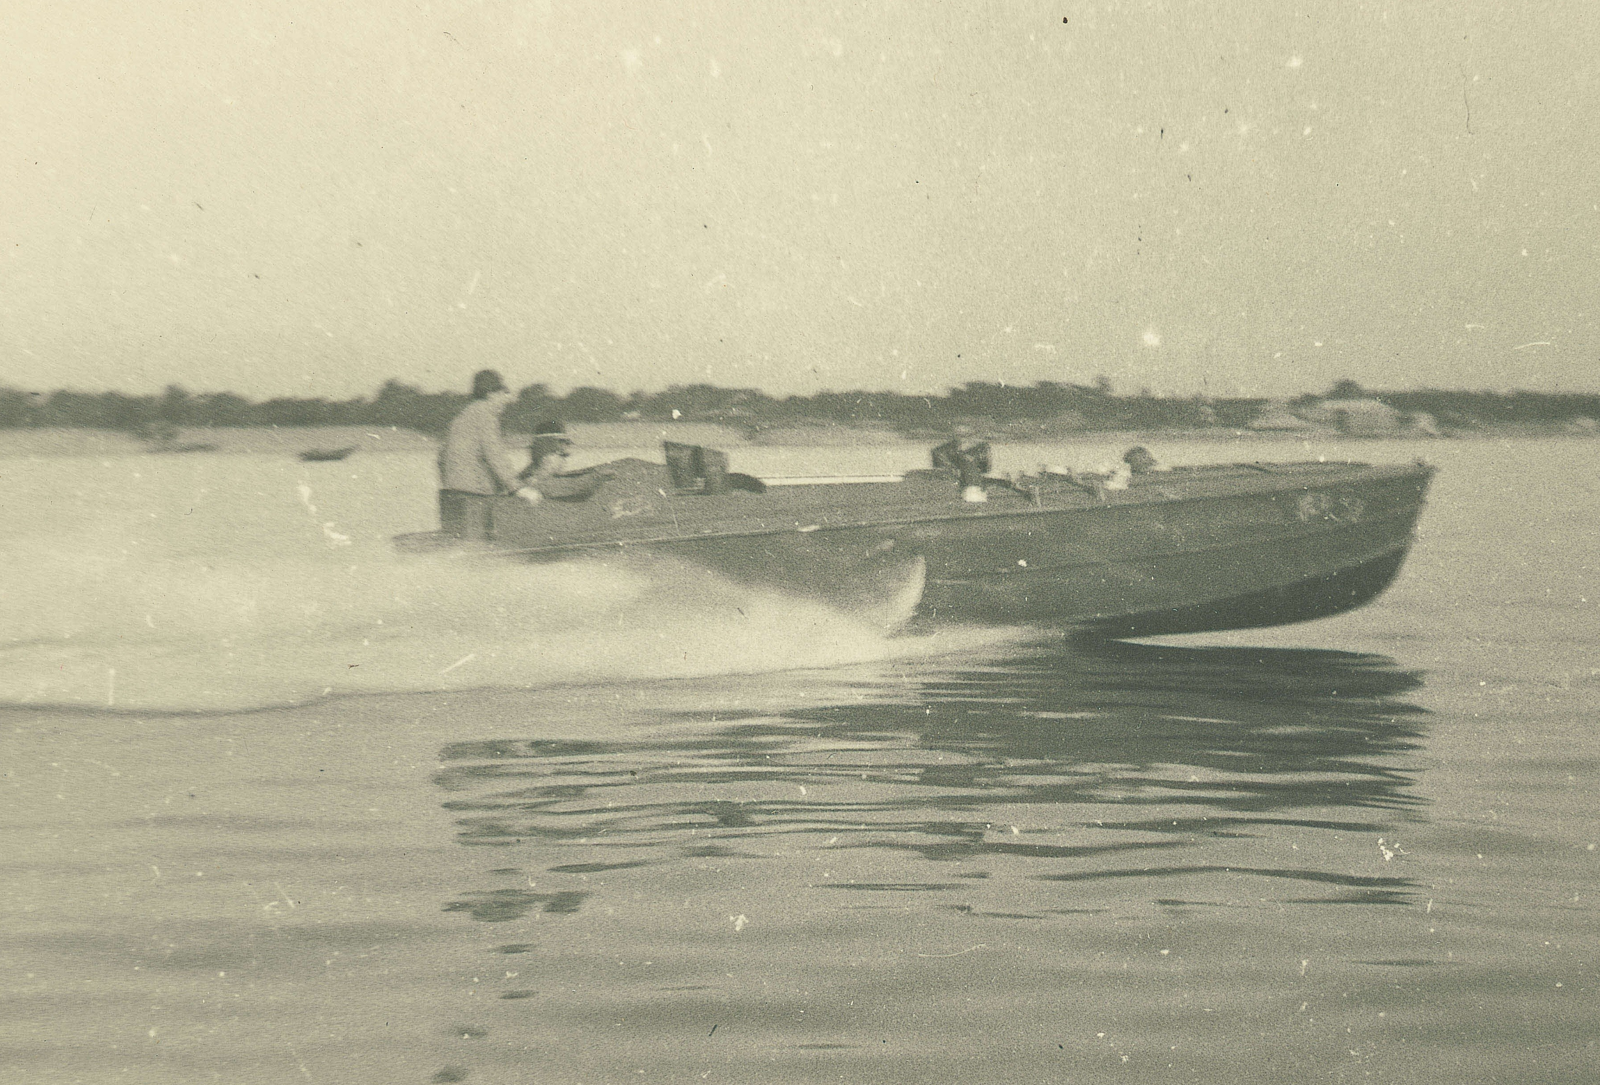
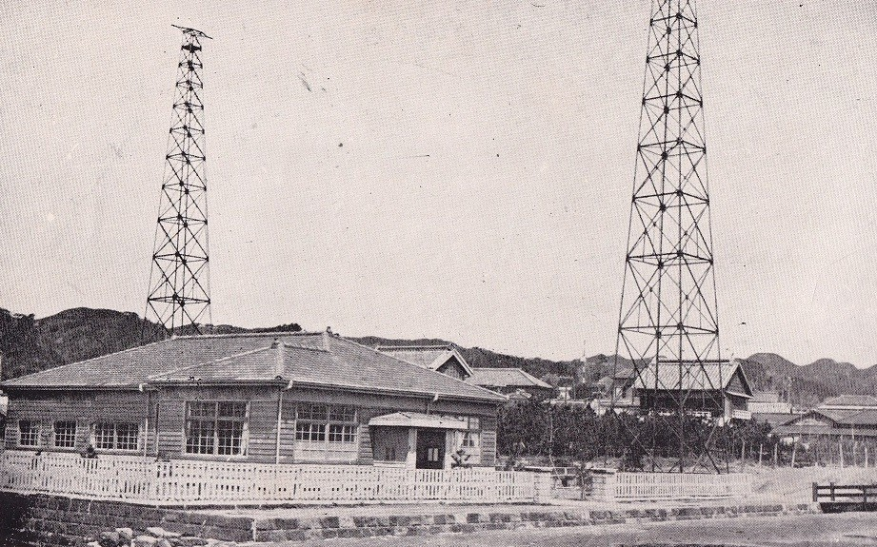
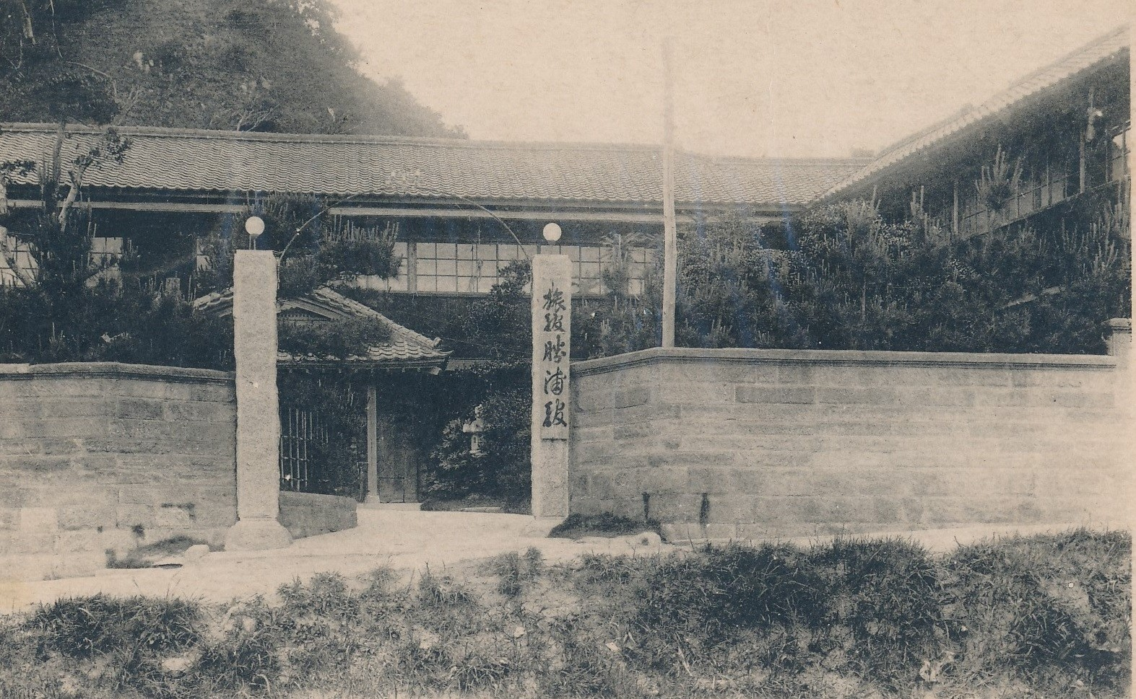
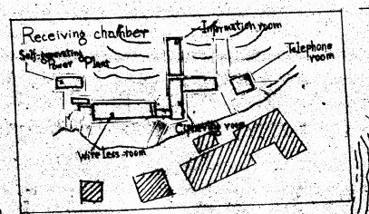
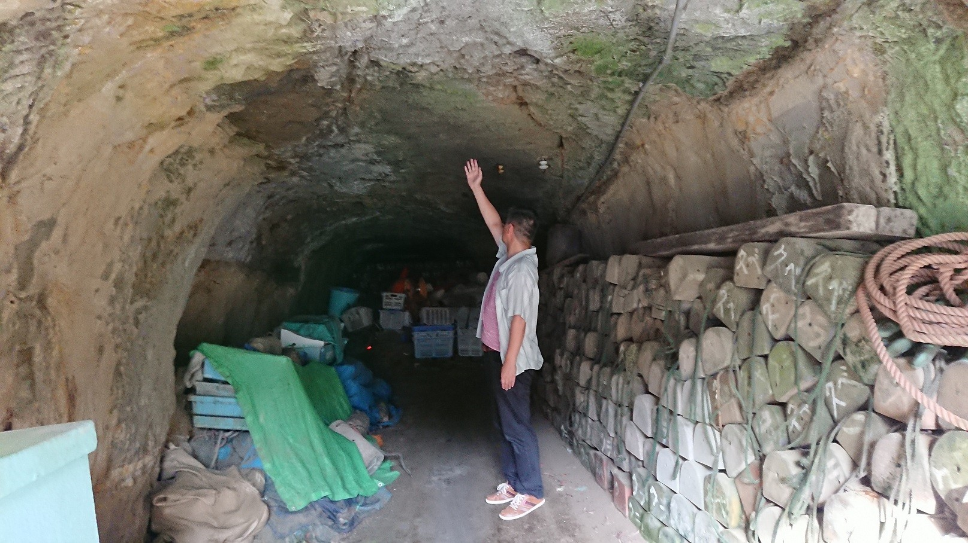
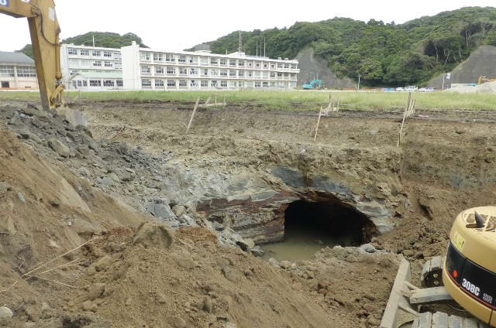
市内各地に残る震洋格納壕
手掘りで作られた奥行き３０ｍほどの壕内に、台車に乗せられた艇が４～５隻格納されていました。
疾走する「震洋5型（2人乗り型）」
勝浦では砂子浦・鵜原の２部隊に計約１１０隻が配備されました。元隊員によれば、爆薬を搭載した状態での外洋航行は艇首が波に潜ってしまい困難だったそうです。資料提供：大和ミュージアム
現在の墨名駐車場に有った千葉県水産試験場勝浦分場
この一部の部屋を借り上げて気象室としていました。右端に写る橋を渡ってすぐに早川さんが麻雀を教わった島田家（女優の霧立のぼる一家の疎開先）が有りました。
第１２突撃隊本部とされた「勝浦館」
勝浦小学校入り口付近にあり、高い建物が少ない当時は、勝浦湾を一望できました。裏山には通信壕が設置され、本館は士官の宿舎とされました。
米軍資料に残る「勝浦館」
裏山に壕が掘られて無線室や会議室、発電室等が設けられました。
戦艦「武蔵」沈没の際に重傷を負った早川さんは、治療後の昭和２０（１９４５）年３月末、「第１２突撃隊」本部が置かれた勝浦で引き続き気象業務に携わりました。この頃には１７歳ながら水兵長に進級し、年上の部下も出来ていました。「突撃隊」とは、本土防衛のための各種特攻兵器を擁する海軍部隊です。勝浦には体当たり艇「震洋」の配備が進められ、まだ10代の搭乗員が続々とやって来ました。早川さんによれば、彼らは粋がって肩で風を切るように町中を闊歩していたそうですが、町民や他の兵隊達も、彼らの覚悟や悲壮感には感じるところがあったそうです。

勝浦では砂子浦・鵜原両基地に合わせて１1０隻余りの震洋艇が配備され、尾名浦、守谷、興津には震洋の追加配備に備え格納壕の増築が進められていました。さらに、小型潜水艇の格納壕、各地区の砂浜に上陸してくる敵船を攻撃する砲撃陣地の構築、武器弾薬の備蓄が急ピッチで進められました。この時期の勝浦は、こうした武器類を取り扱う兵と共に、無数の地下壕を掘削するために各地の海軍部隊から動員された兵などを合わせ、多数の海軍兵で溢れかえっている状況でした。これらの兵士の宿泊場所とするため、旅館「勝浦館」が第１２突撃隊の本部とされた他、理想郷の別荘や、各地の民家、学校も兵舎として接収されたため、お寺等への分散授業を余儀なくされた学校もありました。

この時期の早川さんは、怪我の後遺症もあって壕の掘削などは免除されており、後述の空襲をのぞけば比較的ゆったりとした軍隊生活を送っていました。また、後に早川さん人生最大の趣味となる麻雀は、当時珍しく牌を所有していた気象班近隣の一般宅に招かれて覚えたそうです。
４．特攻艇「震洋」基地 勝浦
平成２９年１０月、偶然発見された壕
戦時中に海軍宿舎とされた勝浦工業学校の西側山麓に掘られた壕が、戦後の開発で埋もれていたもの。昭和２０年８月１日の夜、米軍上陸の誤報が流れた際、兵士達がここで一晩を明かしたといいます。

